РЕСПУБЛИКА БЕЛАРУСЬ

ПАСПОРТ
воинского захоронения
28
(захоронения жертв войн)
(учетный номер)

1. Место и дата захоронения Брестская область, Пинский район,________
(область, район, город,
Поречский сельский совет, д.Поречье,______
сельсовет, населенный пункт, число, месяц, год)
_________________________________________26 марта 1944 г. ______________________

2. Вид захоронения Братская могила _

3. Охранная зона (границы захоронения)_____Длина – 6 м., ширина – 5 м.______

4. Краткое описание захоронения и его состояние______________________________
В 1956 году на могиле установлен обелиск_____
из железобетона___________________________

5. Количество захороненных:

Всего | В том числе по категориям |  |  |  |  |  |  |  | Из них |  | Приме-  чание
Всего | военнослужащих |  | участников сопротивления |  | военнопленных |  | жертв войн |  |  |  | Приме-  чание
Всего | изве-  стных | неиз-  вест-  ных | изве-  стных | неиз-  вест-  ных | изве-  стных | неиз-  вест-  ных | изве-  стных | неиз-  вест-  ных | изве-  стных | неиз-  вест-  ных | Приме-  чание
10 | 3 | 5 | 2 | - | - | - | - | - | 5 | 5

6. Персональные сведения о захороненных:

№  п/п | Воинское  звание | Фамилия | Собственное  имя | Отчество  (если таковое  имеется) | Дата  рожде-ния | Дата гибели или смерти | Место первичного  захоронения | Место  служ-бы | Мес-то  рож-де-ния  и при-зыва
1. | Партизан | Александров | Петр | Емельянович | 1915 | 30.04.1944 | д. Поречье, в центре
2. | Сержант | Бирюков | Владимир | Павлович | 1925 | 15.07.1944 | д. Поречье, в центре
3. | Рядовой | Коваль | Василий | Дементьевич | - | 08.11.1944 | д. Поречье, в центре
4. | Рядовой | Невмержицкий | Данил | Сергеевич | - | 16.07.1944 | д. Поречье, в центре
4. | Партизан | Осипчук | Степан | Александрович | 1924 | 26.03.1944 | д. Поречье, в центре

7. Кто осуществляет уход за захоронением____________________________________
Поречский сельисполком, ГУО «Поречская базовая школа имени Е.Янищиц»__ Пинского района__________________________________________________________

8. Фотоснимок захоронения 9. Карта расположения
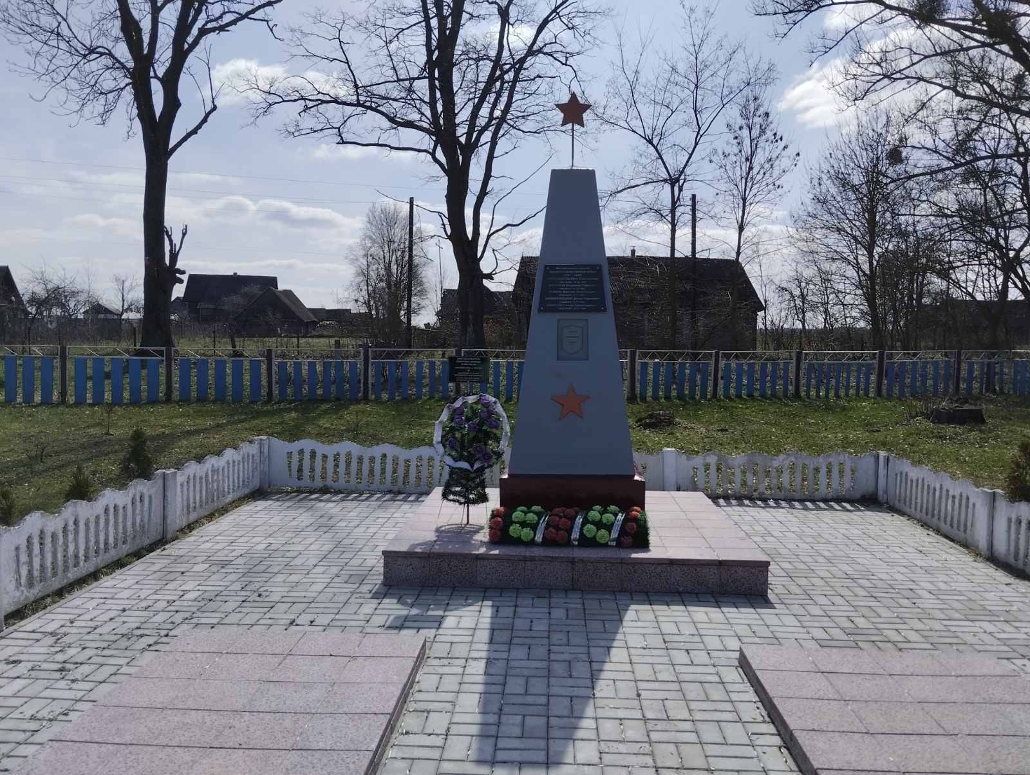
С

Поречье

Мерчицы
Рудка

Ставок
Ю Посеничи

Пинск

10. Дополнительная информация____________________________________________
В братскую могилу д. Поречье перезахоронены останки воинов с д. Тобулки.___

11. Подписи уполномоченных представителей:

местного исполнительного Председатель Пинского районного
и распорядительного органа исполнительного комитета
базового территориального уровня В.В. Ребковец
«_____»_______________20____ г.
М.П.

военного комиссариата Военный комиссар
М.П. г. Пинска и Пинского района
полковник А.Н. Онуфриюк
«_____» ______________20____ г.

